> Download hier de versie die je kunt bewerken in Word
Kwaliteitskader en Zelfscan
Werken aan veiligheid voor lokale (wijk)teams en gemeenten

Follow-up bijeenkomst
Naam regio/gemeente
Datum invullen 09.30 – 12.15 evt. aanpassen
Online via: [link toevoegen]
09.00 – 09.30 Inloggen op Zoom/Teams/Webex (wat van toepassing is)

09.30 – 09.45 Welkom en korte terugblik op invullen van de zelfscan
Door [naam en functie invullen]
09.45 – 10.15 Belangrijkste uitkomsten zelfscan Kwaliteitskader: welke thema’s springen eruit?
Inclusief mogelijkheid voor het stellen van vragen en toelichting op de thema’s waar we in
de break-out groups mee aan de slag gaan. Door [naam en functie invullen]
10.15 – 10.45 Aan de slag met de thema’s
Werken in break-out groups (gemengde samenstelling, dus niet per gemeente) aan de hand van de volgende vragen:
- Hoe kunnen we dit thema oppakken? Waar liggen de grootste knelpunten, waar de kansen,
is er een quick win waar we al snel mee aan de slag kunnen gaan?
- Willen we dit thema regionaal of lokaal oppakken?
- Zijn er kosten aan verbonden?
10.45 – 11.00 Plenaire terugkoppeling van de thema’s
11.00 – 11.15 Korte pauze
11.15 – 11.30 Hoe kom je van de zelfscan naar een plan van aanpak?
- Inhoud: welke thema’s/verbeterpunten, wat moet er gebeuren, wanneer zijn we tevreden, wie gaat het doen, zijn er kosten aan verbonden? Toelichting aan de hand van format voor plan van aanpak.
- Proces: prioriteiten, planning, uitvoering, monitoring, lokaal en/of regionaal?
- Bestuurlijk: besluitvorming, budgetten en monitoring
Door [naam en functie invullen] in nauwe samenhang met de groep.
11.30 – 12.00 Van zelfscan naar lokaal plan van aanpak
Werken in break-out groups per gemeente aan de hand van de volgende vragen:
- Wat zijn voor onze gemeente de belangrijkste punten om op te pakken?
- Prioritering: welke punten pakken we als eerste op?
- Hoe gaan we deze punten oppakken, op welke termijn willen we dit doen en wie hebben we daarvoor nodig?
- Hebben we in onze gemeente aanvullend budget nodig op bepaalde punten en zo ja, hoe pakken we dit op?
- Hoe steken we het in onze gemeente bestuurlijk in?
12.00 – 12.15 Hoe gaan we verder?
Afspraken over het vervolg en afsluiting van de bijeenkomst
door [naam en functie invullen]

> Download hier de versie die je kunt bewerken in Word

Kwaliteitskader en Zelfscan
Werken aan veiligheid voor lokale (wijk)teams en gemeenten
[Evt. titel van plan van aanpak]

Plan van Aanpak [20.. – 20..]

Inleiding
Hierin terugblik op hoe het plan van aanpak tot stand is gekomen, zoals bijvoorbeeld het invullen van de zelfscan, analyse en aanzet tot plan van aanpak.
Dit plan van aanpak is gebaseerd op het Kwaliteitskader “Werken aan veiligheid voor lokale (wijk)teams en gemeenten”. Aan het plan van aanpak liggen één of meerdere zelfscans ten grondslag. Het plan van aanpak kan zowel lokaal als regionaal worden opgesteld, of beide, al naar gelang behoefte. Daarnaast kunnen ook andere lokale ontwikkelingen hierin meegenomen worden om zodoende een compleet beeld te krijgen van de aanpak huiselijk geweld en kindermishandeling. Dat geldt ook voor regionale uitgangspunten zoals bijvoorbeeld de regiovisie.

Context
- Regiovisie, regionale uitgangspunten, etc.
- Lokale uitgangspunten, ontwikkelingen en afspraken
- Belangrijke punten uit Zelfscan Regiobreed
Samenvatting belangrijkste uitkomsten en suggesties voor verbetermaatregelen
Belangrijkste uitkomsten/suggesties voor verbetermaatregelen als resultaat van de zelfscan.

Plan van Aanpak [20.. – 20..]
Toelichting op hoe het plan van aanpak wordt opgepakt. Bijvoorbeeld: Het plan van aanpak is nadrukkelijk
een werkdocument dat in de tijd en bij voortschrijdend inzicht waar nodig wordt aangepast, uiteraard
in nauwe afstemming met de betrokkenen. Daarnaast wordt de voortgang binnen het plan van aanpak
regelmatig gemonitord.

Plan van Aanpak [20.. – 20..]
Werken aan veiligheid voor lokale (wijk)teams
Kwaliteitsstandaarden 1 en 2: Gemeentelijke regie
- Integrale gemeentelijke visie op de inrichting van de lokale infrastructuur.
- Opdracht aan de lokale (wijk)teams m.b.t. de aanpak van huiselijk geweld en kindermishandeling.
Maatregel/ verbeterpunt | Huidige stand van zaken, incl. evt. raakvlakken met ander lokaal beleid/ lokale speerpunten  (kort & bondig!) | Omschrijving verbeteractie (wat moet er gebeuren, hoe wordt dit opgepakt? | Beoogd  resultaat:  wanneer zijn we tevreden (prestatie- indicatoren)? | Wie gaat het doen? | Planning | Kosten

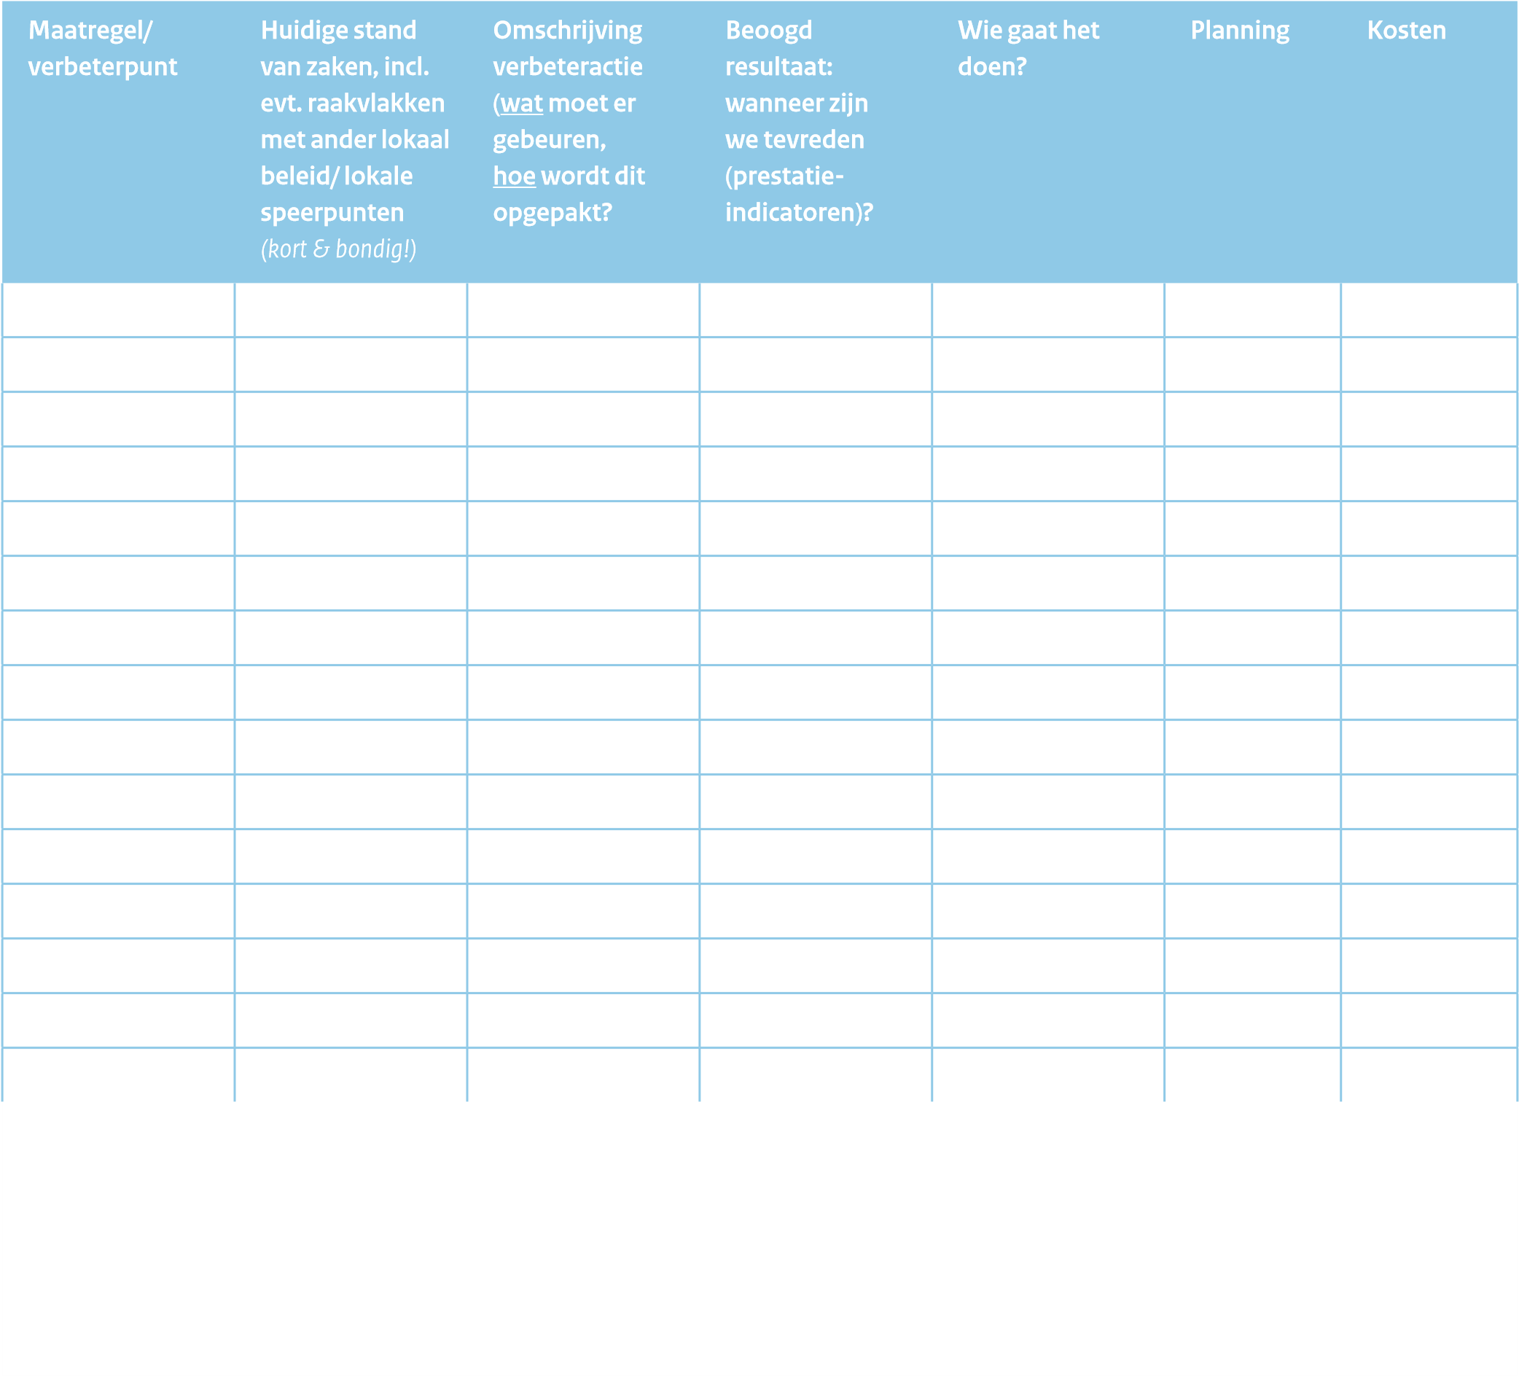

Kwaliteitsstandaarden 3 en 6: Vereisten voor alle lokale professionals
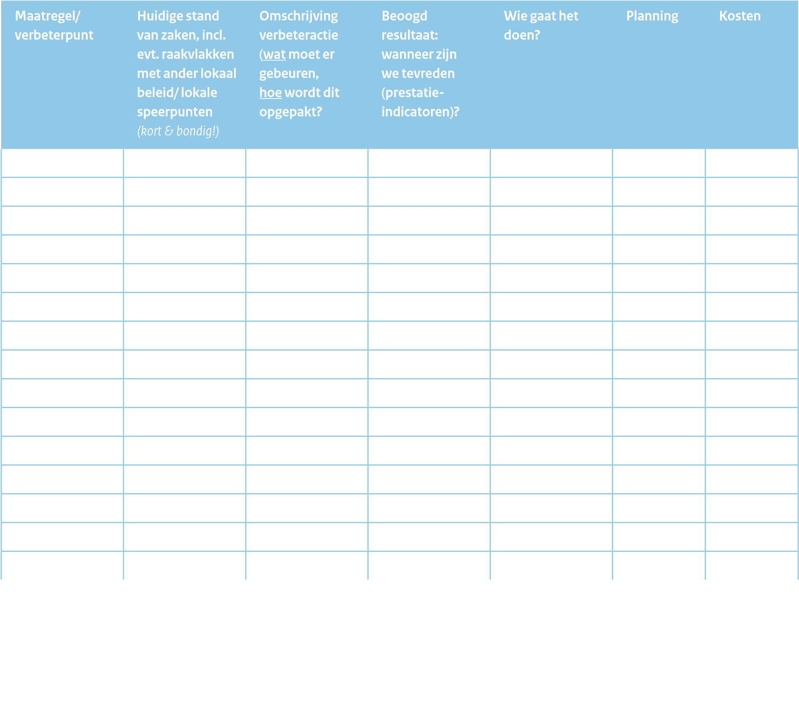
3 Lokale professionals kunnen werken met de meldcode, zijn in staat om geweld te signaleren en het bespreekbaar te maken, hebben kennis van huiselijk geweld en kindermishandeling, incl. specifieke geweldsvormen, hebben toegang tot aandachtsfunctionarissen en zijn in staat om systeemgericht te werken.
6 De lokale infrastructuur werkt conform het gedachtengoed van 1Gezin1Plan1Regisseur, op basis van een gedeelde visie op veiligheid, met één instrument voor veiligheidsbeoordeling, is in staat om casusregie te voeren en werkt traumasensitief.

Kwaliteitsstandaarden 4, 5, 7, 8: Vereisten voor lokale professionals aan wie Veilig Thuis casuïstiek overdraagt
- Zicht op veiligheid: lokale professionals aan wie Veilig Thuis casuïstiek overdraagt hebben een actueel beeld van de veiligheid van alle leden in het gezin en onderhouden hiertoe contact met de gezinsleden en andere betrokkenen.
- Lokale teams beschikken over voldoende capaciteit om zicht op veiligheid te houden in gezinnen die door Veilig Thuis worden overgedragen.
- Verdiepte basiskennis en contacten: lokale professionals aan wie VT overdraagt hebben verdiepte basiskennis inzake geweldsdynamiek en risicofactoren; problematiek en risicofactoren die met huiselijk geweld en kindermishandeling samenhangen (‘aanpalende problematiek’); familie- en jeugdrecht. Ook hebben deze professionals de mogelijkheid om GGZ-professionals te consulteren en inzicht in de samenwerking met Veilig Thuis.
- Lokale professionals aan wie Veilig Thuis casuïstiek overdraagt zijn in staat om een veiligheidsbeoordeling te maken en daaraan gekoppeld een veiligheids-, hulpverlenings- en herstelplan op te stellen en uit te voeren. Zij werken outreachend, zetten tijdig systeemgerichte hulpverlening in, zijn in staat om (casus)regie te voeren en betrekken hierbij de sociale steunstructuur van een gezin.

Kwaliteitsstandaard 9: Beschikbaarheid gespecialiseerd hulpaanbod
9 Er is binnen de gemeente en/of (boven)regionaal voldoende (variatie in) gespecialiseerd hulpaanbod beschikbaar, zowel voor slachtoffers, plegers als kinderen, gericht op het onmiddellijk stoppen van geweld, wegnemen van risicofactoren en herstel van de gevolgen van huiselijk geweld en kindermishandeling.

Kwaliteitsstandaard 10: Samenwerking met Veilig Thuis
10 Er zijn samenwerkingsafspraken tussen het lokale veld en Veilig Thuis, in ieder geval over het informeren van direct betrokkenen, rolverdeling, overdracht, wat te doen bij nieuwe zorgen, inzet van erkende methoden en instrumenten, wat te doen als medewerkers van Veilig thuis en de lokale infrastructuur het niet eens worden en hoe casuïstiek met elkaar wordt geëvalueerd.
Maatregel/ verbeterpunt | Huidige stand van zaken, incl. evt. raakvlakken met ander lokaal beleid/ lokale speerpunten  (kort & bondig!) | Omschrijving verbeteractie (wat moet er gebeuren, hoe wordt dit opgepakt? | Beoogd  resultaat:  wanneer zijn we tevreden (prestatie- indicatoren)? | Wie gaat het doen? | Planning | Kosten

BIJLAGE 6
> Download hier de versie die je kunt bewerken in Word

Kwaliteitskader ‘Werken aan veiligheid voor lokale (wijk)teams en gemeenten’
Eenduidige invulling van een aantal kernbegrippen
Oktober 2021

Inleiding
Dit is een document van het Expertt eam Implementatie Kwaliteitskader. Het expertt eam bestaat uit Trijntje
Kootstra, Katrien de Vaan, Els Van der Weele, Caroline Mobach en Marieke Blanken. Zij ondersteunen in 2021 regio’s bij de implementatie van bovengenoemd kwaliteitskader. Dat kader bevat een aantal begrippen die een centrale plaats innemen in de aanpak van huiselijk geweld en kindermishandeling (HGKM). Een goede implementatie van het kwaliteitskader is gebaat bij een eenduidige invulling van deze begrippen door alle betrokken partijen. Gezien de vele betrokken partijen uit verschillende domeinen is dat niet vanzelfsprekend.
Dit document is niet bedoeld als absolute waarheid. Het is bedoeld als handreiking om het gesprek tussen bij de aanpak van HGKM betrokken partijen te ondersteunen. Door met elkaar in gesprek te gaan over wat precies moet worden verstaan onder regie, systeemgericht werken en zicht op veiligheid, defi niëren betrokken partijen met elkaar de basis voor de aanpak van HGKM op lokaal niveau. Die defi nities kunnen vervolgens richting geven aan de ontwikkeling van die aanpak.
Deze uitwerking is gebaseerd op actuele kennis over wat nodig is voor een eff ectieve aanpak van HGKM. Hieronder is een overzicht opgenomen van de belangrijkste schrift elijke bronnen die zijn gebruikt. Daarnaast hebben de leden van het expertt eam uiteraard ook gebruik gemaakt van hun ervaring en expertise.
Bronnen:
- De visie Eerst samenwerken voor veiligheid, dan samenwerken voor risicogestuurde zorg (Linda Vogtländer & Sander van Arum, 2016).
- Onderzoek van het Toezicht Sociaal Domein naar de aanpak van HGKM in het lokaal veld na overdracht door Veilig Thuis (‘Lokaal Netwerk na Veilig Thuis’).
- De uitwerking van het begrip ‘regie’ door het Toezicht Sociaal Domein.
- Het onderzoek Kwestie van lange adem. Kan huiselijk geweld echt stoppen? van het Verwey-Jonker Instituut (2020).

Regie
Regie in casuïstiek HGKM is regie op de casus èn regie op het proces. Juist bij kwetsbare (gezins)situaties is regie van groot belang, omdat hier veel verschillende problematiek speelt op meerdere leefgebieden en het geweld vaak langdurig aanwezig en heft ig van aard is. Bij voorkeur worden casusregie en procesregie niet uit elkaar gehaald maar voert één regisseur beide vormen van regie uit. Casusregie richt zich vooral op het gezin zelf en de inhoud van de hulpverlening en procesregie richt zich op de verschillende netwerkpartners die bij het gezin betrokken zijn en hun onderlinge afstemming. Alleen wanneer de regisseur er met betrokken netwerkpartners echt niet uitkomt en het nodig is om een doorbraak te organiseren, kan het wenselijk zijn om een iemand te betrekken die de regie over het proces op zich neemt. Dit zou een uitzonderlijke situatie moeten zijn.
Regie op de casus:
Contact leggen en motivatie voor hulp op een manier die passend is bij de betrokkenen. Motivatie voor hulp moet blijvend worden uitgevraagd en gemonitord.
Centraal contactpersoon zijn voor betrokkenen, inclusief grenzen stellen en ingrijpen, maar ook steunend zijn voor alle betrokkenen. Werkt altijd samen vanuit partnerschap met de betrokkenen.
Systeemgericht in kaart brengen van problematiek, maken van een risico-inschatt ing, inschatt en zelfredzaamheid en dat met onderliggende oorzaken samenbrengen in een integrale probleemanalyse.
Het overbruggen van de scheiding tussen zorg & veiligheid, tussen het perspectief op jeugd en het perspectief op volwassenen, en tussen vrijwillig en verplicht kader.
Coördinatie op gefaseerde samenwerking aan veilig: totstandkoming en uitvoering veiligheidsplan, hulpverleningsplan en herstelplan waarbij het plan bekend is bij en ondersteund wordt door de cliënten. Vertalen naar één simpel plan voor het gezin (‘op de koelkast’).
Toe leiden van betrokkenen naar de vormen van ondersteuning, hulp en behandeling die in het veiligheidsplan, hulpverleningsplan en/of herstelplan zijn vastgelegd Periodiek met de betrokkenen evalueren van de kwaliteit en het eff ect van de ondersteuning, hulp en behandeling. De veiligheid bewaken door zicht te houden op veiligheid. Ingrijpen waar nodig en eventueel terugkoppelen aan Veilig Thuis.
Hiertoe samenwerken met zowel de betrokkenen als het (professionele en informele) netwerk daaromheen en eventueel ervaringsdeskundigen. De regisseur werkt refl ectief, overlegt met collega’s en herkent de grenzen van het eigen specialisme.
Integraal onderdeel daarvan: regie op het proces
Op elkaar afstemmen van alle verschillende interventies die worden uitgevoerd door betrokken netwerkpartners om het geweld te stoppen, het risico op geweld te verminderen en/of het herstel te bevorderen. Het gaat hierbij om interventies die zowel vrijwillig zijn afgesproken (hulpaanbod) als gedwongen kunnen zijn opgelegd door de rechter, de offi cier van justitie of de burgemeester.
Zorgdragen dat professionals hun aanpak en interventies op elkaar afstemmen.
Afspreken van navolgbare processtappen en proactieve scenario’s: met betrokkenen en met netwerkpartners. Deze worden vastgelegd in het veiligheids-, hulpverlenings- en herstelplan.
Opschalen/escaleren/doorbraak realiseren als het vastloopt.
Monitoren van het verloop van interventies en de samenwerking op vooraf afgesproken resultaten.
De basis ligt in het samen met cliënten en uitvoerend professionals opgestelde veiligheids-, hulpverlenings- en herstelplan. Dat biedt de kaders die de regisseur bewaakt. Deze worden gedurende het proces aangepast en bijgesteld waar nodig.

Randvoorwaarden voor regie
- Bestuurlijk commitment van alle gemeenten èn alle betrokken netwerkpartners over de invulling van regie. Gebaseerd op een gezamenlijk doel voor de aanpak van HGKM dat de positionering van de regisseur als centrale persoon in de hulpverlening in een casus faciliteert; en dat leidt tot bereidheid bij partners om samen te werken met de regisseur, los van formeel mandaat en zeggenschap.
- Een competentieprofi el (regie voeren vereist specifi eke kennis en competenties, niet alleen op regievoering maar ook op veiligheid).
- Voldoende tijd voor de regisseur.
- Continuïteit: een regisseur is langdurig betrokken (zo lang de casus daar om vraagt) en regie is niet persoonsafh ankelijk (een gelijke invulling van regie binnen het lokaal veld en in de regio draagt daaraan bij).
- Duidelijkheid over in welk soort casuïstiek regie noodzakelijk is en wie deze rol vervult.
- Samenwerkingsafspraken, inclusief afspraken over informatie-uitwisseling.
- Mandaat om snel en rechtstreeks.

Systeemgericht werken
Systeemgericht werken vereist:
De aanpak is gericht op alle leden van het (gezins)systeem. Dat hoeft niet zozeer in aanwezigheid van alle leden (bijvoorbeeld als iemand niet mee werkt), maar wel met inachtneming van alle leden (oog hebben voor iedereen).
LET OP: soms vormt de aard van het geweld een contra-indicatie voor een gezamenlijk traject (intiem terrorisme bijvoorbeeld); systeemgericht werken blijft ook dan onontbeerlijk, maar zonder direct contact tussen de directbetrokkenen.
De aanpak is gendersensitief en traumasensitief en gericht op de verandering van de interactie (relatiedynamiek en onderliggende patronen) en wederkerigheid tussen de betrokken personen en op de wisselwerking tussen beïnvloedbare individuele factoren en omgevingsfactoren.
Bij het opstellen van het veiligheidsplan, hulpverleningsplan en herstelplan wordt bij ieder doel de vraag gesteld welk eff ect het behalen daarvan zal sorteren op de mate van veiligheid binnen het systeem/de gezinsrelaties (3 soorten resultaten passend bij de 3 fasen).
Hulpvragen en daar aan gekoppelde trajecten worden met elkaar verbonden en op elkaar afgestemd vanaf de analysefase tot en met de nazorg.

Randvoorwaarden voor systeemgericht werken
- Een gezamenlijk en gedragen veiligheidsplan, hulpverleningsplan en herstelplan (en dus: eenzelfde format daarvoor bij alle betrokken hulpverleners).
- Een gedeelde focus bij alle uitvoerend professionals op het hele gezin en de omgeving eromheen (het systeem en dus niet primair jeugd of volwassenen, primair vrijwillig of gedwongen kader). Deze gedeelde focus is ongeacht de eigen (wett elijke) taak en uit zich in gelijktijdig samen aan de casus werken en gezamenlijk leren. Partijen die als primaire taak de focus op één lid van het systeem hebben (zoals reclassering, GGZ, jeugdbescherming) krijgen en nemen een rol als onderdeel van het gehele plan. De regisseur ziet daarop toe.
- Maatwerk is gewenst in systeemgericht werken. Niet in alle situaties is een systeemaanpak zinvol, in de zin dat de gezinsleden tegelijkertijd hulp krijgen en waar alle gezinsleden tegelijk bij betrokken zijn. Als één van de gezinsleden niet is gemotiveerd, kan dit ertoe leiden dat de andere gezinsleden niet de hulp krijgen die nodig is.
- Informatie-uitwisseling is cruciaal en vindt bij voorkeur plaats met toestemming van de directbetrokkenen. Het verwerven van die toestemming is onderdeel van het proces van het motiveren van cliënten voor hulp. Werken cliënten niet mee aan informatie-uitwisseling dan wordt ten minste de informatie gedeeld die gedeeld mag worden wanneer sprake is van onveiligheid.
- Eén centrale regisseur die gedurende het gehele traject van probleemanalyse tot en met nazorg betrokken is (zie defi nitie regie) en duidelijke afspraken over wie deze regierol vervult.
- Om hulp goed (en verschillende trajecten gelijktijdig) op elkaar te kunnen laten aansluiten is het nodig om snel de juiste hulp in te kunnen zett en, zonder wachtt ijden.

Zicht op veiligheid in HGKM-casuïstiek
Veiligheid volgens Vogtländer & Van Arum (naar Turnell): De aanwezigheid van krachten die hebben laten zien voldoende en gedurende langere tijd te beschermen tegen het gevaar. Het gevaar bestaat uit de feitelijke onveilige gebeurtenissen die zich hebben voorgedaan en waarover zorg is dat ze zich herhalen. • Directe veiligheid: veiligheid op de korte termijn; geweld stoppen en slachtoff ers beschermen.
• Stabiele veiligheid: veiligheid op de lange termijn; als betrokken partijen met elkaar, met tussenpozen, meerdere malen oordelen dat de veiligheid in het systeem goed genoeg is.
Zicht op veiligheid:
Veiligheidsboordeling: Samen met alle direct betrokkenen (apart dan wel gezamenlijk, afh ankelijk van de aard van de situatie) bepalen hoe veilig de situatie is. Het bekijken van de feitelijke actuele situatie is daarbij het uitgangspunt. Veiligheidsbeoordeling vindt niet één keer plaats, maar wordt periodiek herhaald en heeft een plek in elke fase van de gefaseerde samenwerking aan veiligheid.
Naast aandacht voor fysieke veiligheid is er ook aandacht voor emotionele veiligheid.
Er wordt hierbij gekeken naar het hele systeem, jeugd & volwassenen.
Risico-inschatt ing: Naast de feitelijke situatie is het ook nodig om samen met de betrokkenen te bepalen wat de risico’s zijn voor het geweld. Dat vraagt ook om een volledig beeld van de problematiek en de daarbij horende patronen binnen het systeem en welke hulpvraag daaruit voortvloeit. Een risico-inschatt ing met betrokkenen samen wordt periodiek herhaald. Ook hierbij wordt gekeken naar het gehele systeem, jeugd & volwassen.
Veiligheidsplan: er is door betrokken partijen gezamenlijk, en samen met cliënten en hun sociaal netwerk, een veiligheidsplan2 opgesteld dat voor cliënten duidelijk en haalbaar is (het ‘goed genoeg’ uit de defi nitie hierboven is daar concreet in gemaakt). Hierin is met duidelijke afspraken vastgelegd wie waarvoor verantwoordelijk is en wanneer aan wie gerapporteerd wordt. Alle betrokken partijen onderschrijven het plan en de casusregisseur bewaakt de uitvoering. In dit plan staan ook de afspraken met professionals en/of het sociale netwerk wanneer de periodieke veiligheidsbeoordeling samen met betrokkenen plaatsvindt en wat professionals en/of het sociale netwerk moeten doen wanneer er signalen zijn wanneer betrokkenen zich niet aan de afspraken houden. De doelen in het veiligheidsplan zijn geprioriteerd.
Zorg & ondersteuning: tijdens de evaluatie van de zorg en ondersteuning wordt op een gestandaardiseerde wijze samen met betrokkenen vastgesteld of de veiligheidsrisico’s verminderd of beperkt zijn en of er sprake is van directe veiligheid. Daarbij wordt input van andere professionals en het netwerk afgewogen en proactief verzameld.
Passende maatregelen: de professional bewaakt of de directe veiligheid en de afgesproken doelen worden gerealiseerd, zodat de risico’s op geweld daadwerkelijk afnemen. Bij het doel dat niet is gerealiseerd, of wanneer daar onvoldoende zicht op is, worden passende maatregelen genomen. Passende maatregelen zijn die maatregelen die aansluiten bij de actuele behoeft en en situatie op basis van de probleemanalyse en het daaruit opgestelde plan om directe veiligheid te realiseren en de risico’s te verminderen. Bij situaties van zorgmijding of afh aken van het hulpverleningsproces wordt door de professional afgewogen welke maatregelen ingezet moeten worden om de veiligheid te kunnen waarborgen, waar nodig via escalatie.
Monitoren van veiligheid: gedurende een periode van gemiddeld 1,5 jaar wordt doorlopend toezicht gehouden op de directe veiligheid, en later stabiele veiligheid van alle directbetrokkenen en op de stappen die zijn gezet voor herstel van de opgelopen schade als gevolg van het HGKM. Dit is een wett elijke taak van Veilig Thuis. Veilig Thuis maakt hierover afspraken met de direct betrokkenen en overdrachtspartij hoe vaak, met wie en op welke wijze er contact wordt gelegd.

Randvoorwaarden voor zicht op veiligheid
- Eenzelfde, systeemgericht begrip van het concept ‘veiligheid’ in relatie tot HGKM (zie boven).
- Een eenduidig instrumentarium voor het meten van veiligheid in systemen waarin sprake is van HGKM, gebaseerd op een begrip van wat de op dit moment gehanteerde instrumenten meten.
- Informatie-uitwisseling (vanuit het landelijk programmateam Geweld Hoort Nergens Thuis wordt momenteel een Data Privacy Impact Analyse (DPIA) ontwikkeld waarbij de risico’s op het uitwisselen van informatie in beeld zijn gebracht en hoe deze te beheersen).
- Een systeemgerichte aanpak waarbij betrokken partijen gezamenlijk bepalen wat de risico’s zijn en werken aan hetzelfde doel en plan en een casusregisseur die de veiligheid bewaakt (zie defi nitie regie).
- Actieve screening op veiligheid als onderdeel van nazorg na afronding van hulp in goede samenwerking tussen Veilig Thuis en lokaal veld als de stabiele veiligheid nog niet is bereikt.
- Een werkwijze voor het in onderling overleg bepalen van wat ‘goed genoeg’ is vanuit zowel het perspectief van jeugd als van volwassenen.

Nationaal Programma ‘Geweld hoort nergens thuis’
Bezoekadres Parnassusplein 5, 2511 VX Den Haag Postadres Postbus 20350, 2500 EJ Den Haag www.vng.nl/geweldnergensthuis info@geweldnergensthuis.nl
Dit is een uitgave van
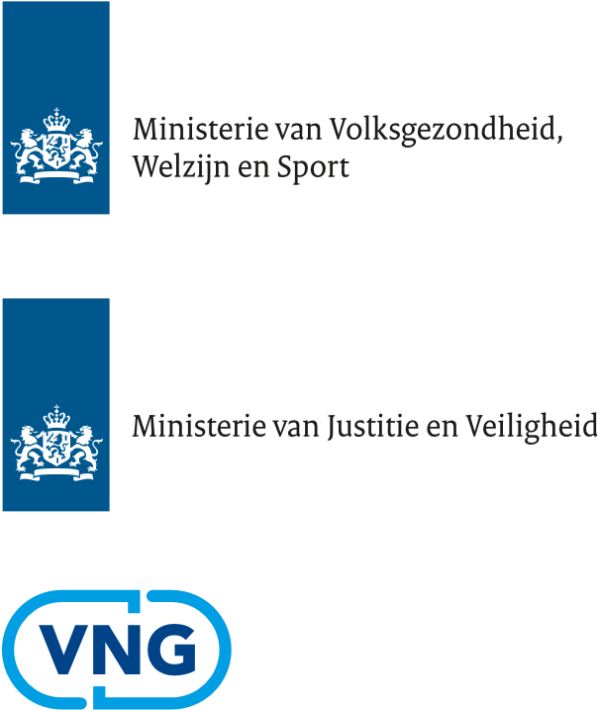
November 2021

Daar waar we gezinnen schrijven, bedoelen we alle personen die met elkaar een verband hebben.
Een beschrijving van de wijze waarop gewerkt wordt aan de veiligheidsvoorwaarden en aan herstel van directe en stabiele veiligheid (defi nitie uit Handelingsprotocol Veilig Thuis).
Toezicht op passende jeugdhulp | Inspectie Gezondheidszorg en Jeugd (igj.nl)
Zie htt ps://vng.nl/fi les/vng/publicaties/2019/veiligthuis-interactief-protocol_v3.pdf pagina 50

